用户管理模块测试

测试者：吴安之

参照:测试用例

备注:添加了部分测试集

测试工具：unittest

测试方案：独立化的view模块调用，切合unittest的函数式测试

测试过程：

1. 用户注册模块①：

测试代码：

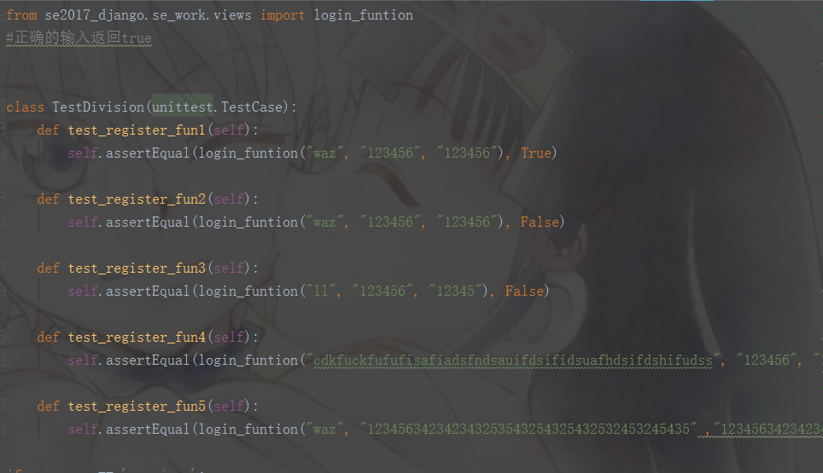

测试结果

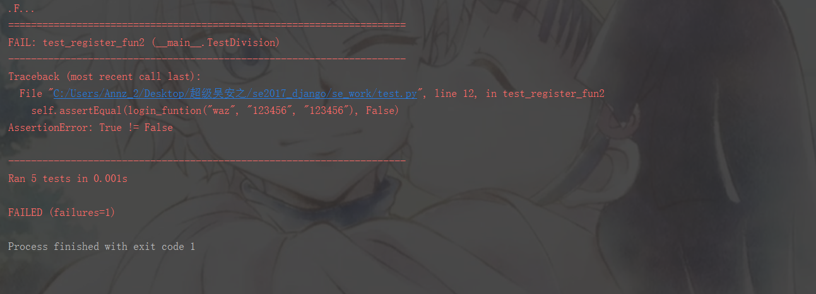

发现第二个测试与预期结果不符。

检查数据库发现插入两条只有”_id”不同数据。由于NOSQL文档式存储方式导致了没有约束性，设计考虑欠缺

在views里对数据库进行检索，搜索”userid”字段，在空值时可以插入

第二次测试：

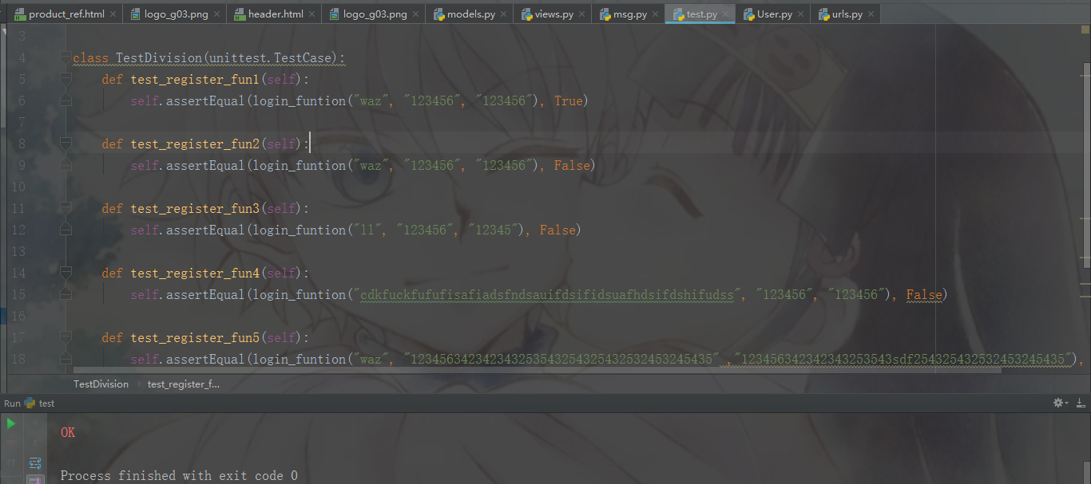

2用户注册模块②

测试代码

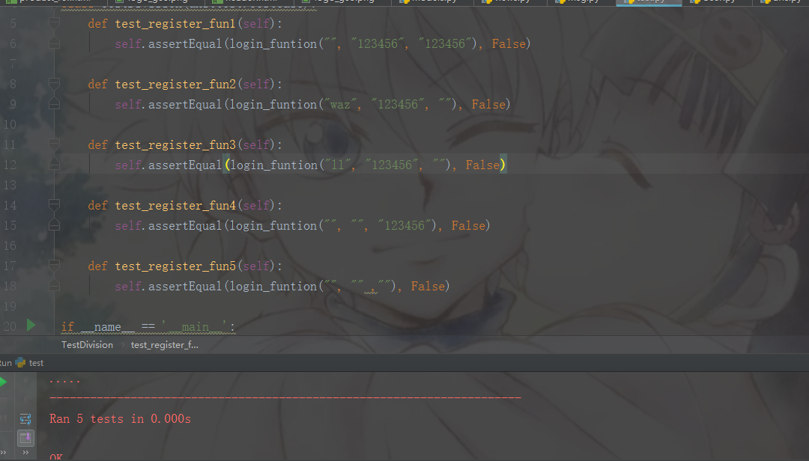

测试通过

3用户登录模块

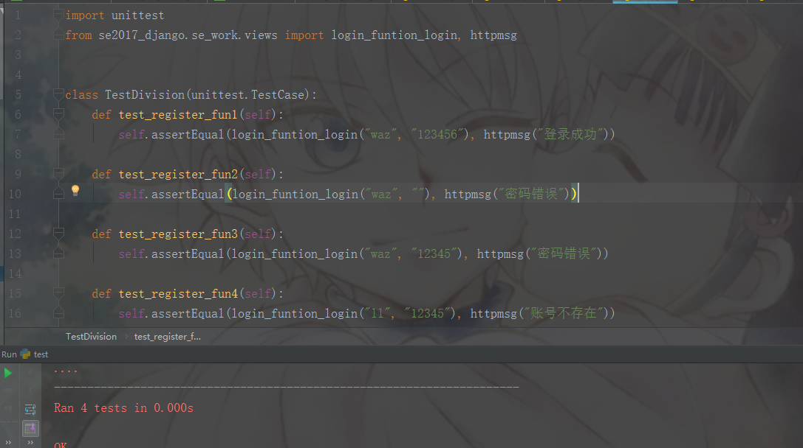

测试通过，由于在注册的时候必定不会有超过15位的账号/密码，没有进行过长账号密码测试

4用户修改密码

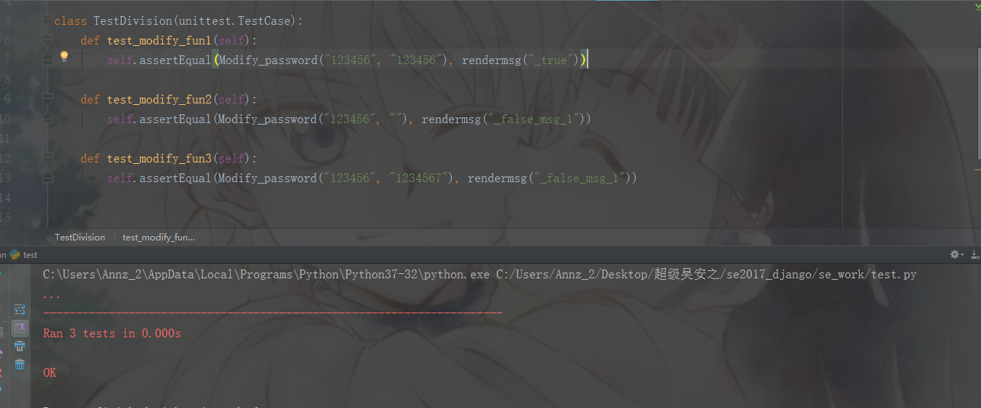

测试通过

5用户增加收获地址

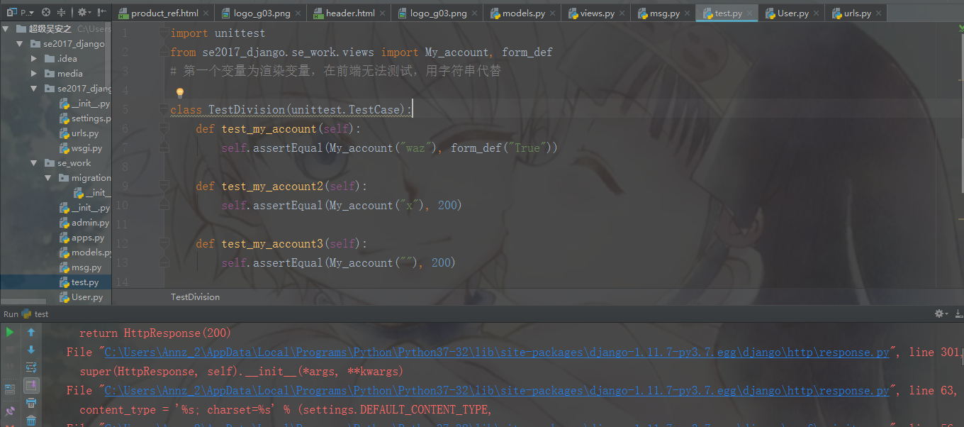

没有正确返回Http请求200

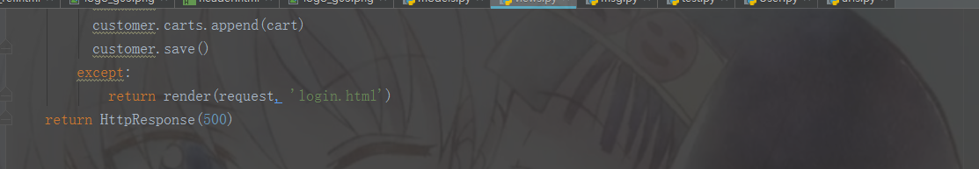

错误原因，正确的请求设置数值应该为400一下，400以上的返回表示浏览器，网络或者数据传递等有错误，因此将操作成功的返回Http回应为200

修改后的测试

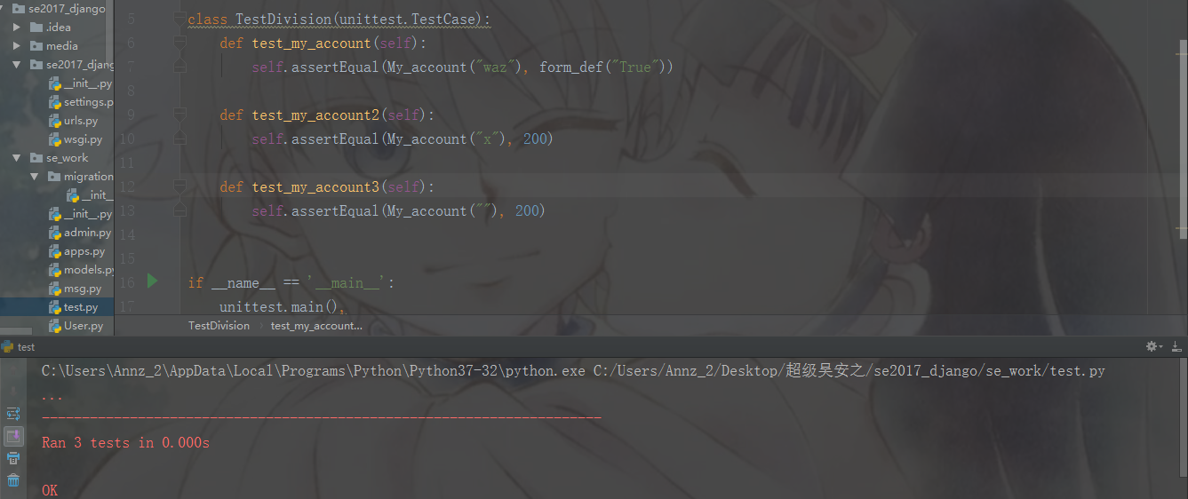

1. 用户删除收获地址

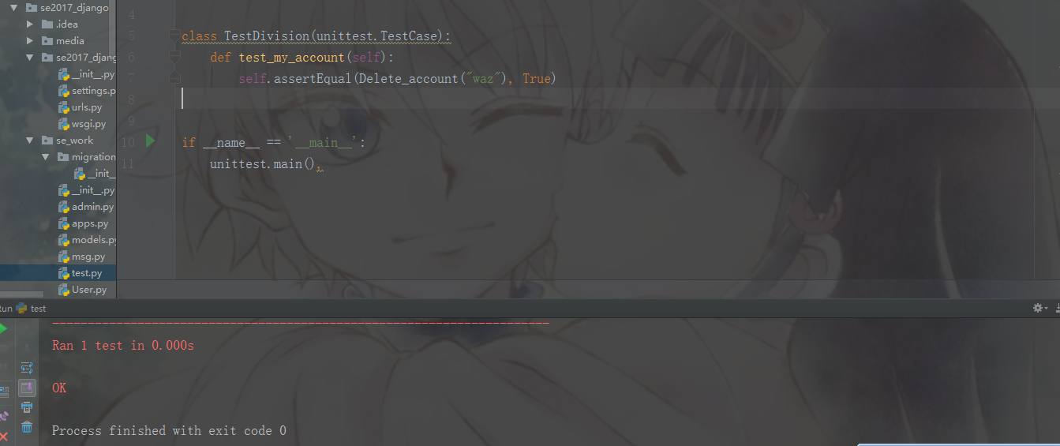

测试通过

1. 对应模块的Http模拟测试

